Annexe 1
http://www.youtube.com/watch?v=VT6X1ga9lUs
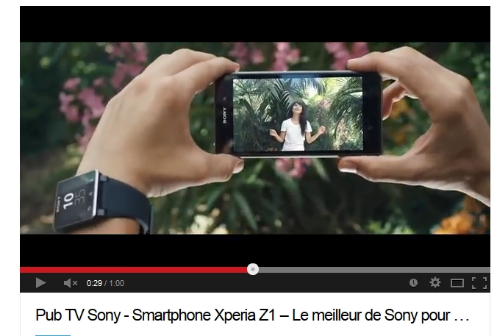

Annexe 2 :
http://www.amazon.fr/LEAP-MOTION-Motion-Controller-USB/dp/B00C66Z9ZC/ref=sr_1_1?ie=UTF8&qid=1397891089&sr=8-1&keywords=leap+motion
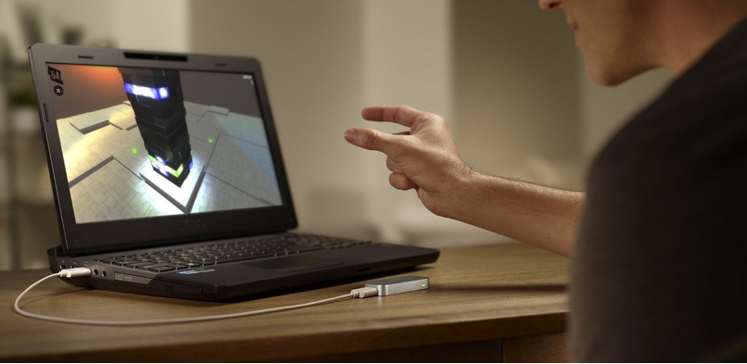

Annexe 3 :
https://www.france-universite-numerique-mooc.fr/about

